Bài 1
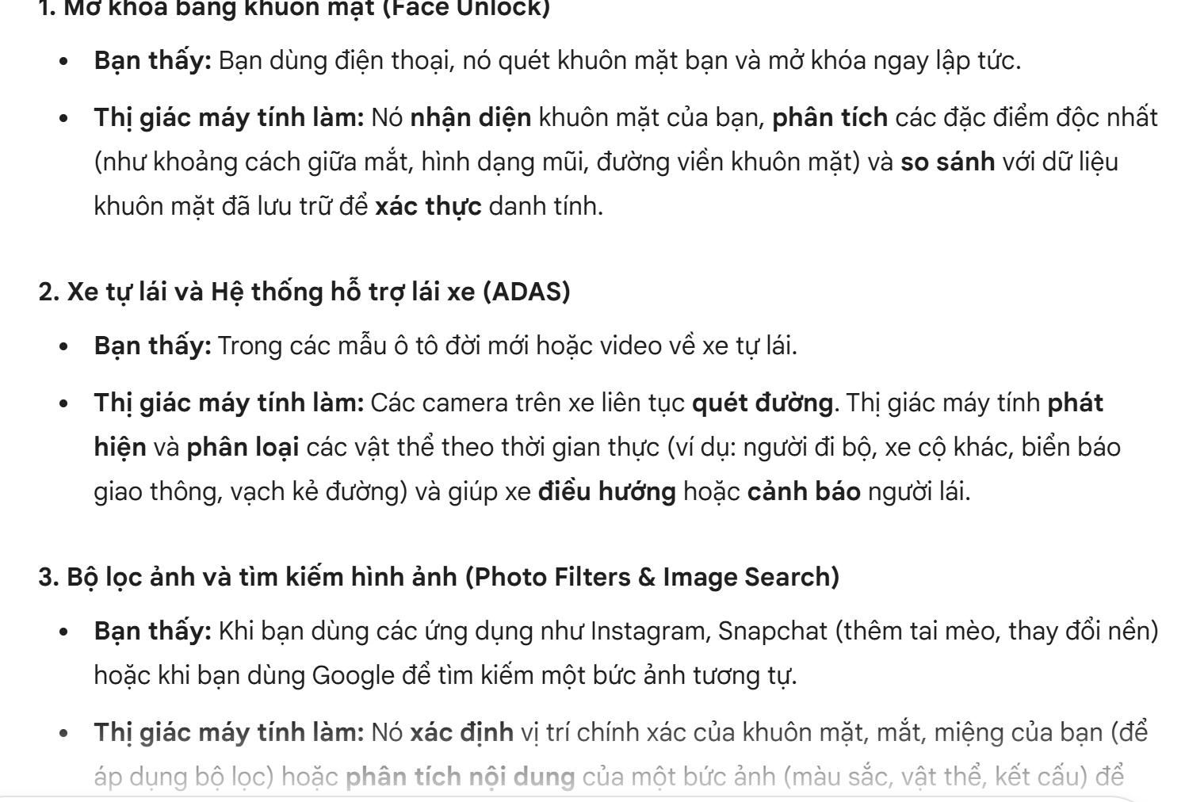
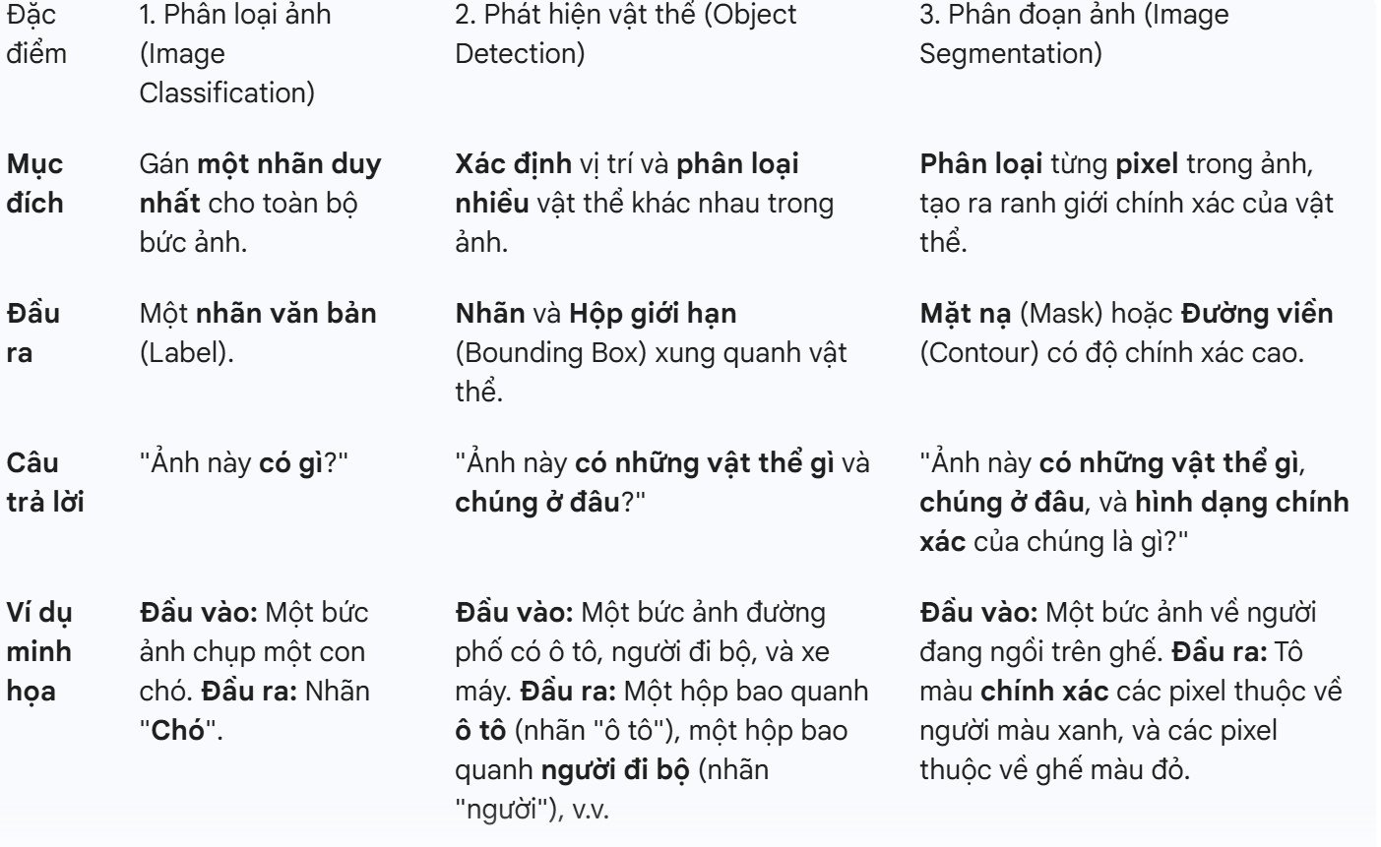
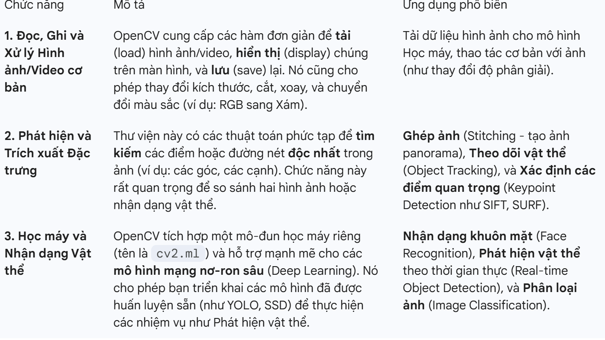
Bài 2
Kỹ năng yêu cầu | Mức độ tự đánh giá (1-5) | Hành động cải thiện (Nếu điểm < 3)
Kỹ năng Kỹ thuật
1. Lập trình Python/R & Thư viện Data Science | [1-5] | [Hành động cụ thể]
2. Kiến thức Nền tảng về Học máy | [1-5] | [Hành động cụ thể]
3. SQL & Thao tác Cơ sở Dữ liệu | [1-5] | [Hành động cụ thể]
4. Phân tích Dữ liệu Khám phá (EDA) & Trực quan hóa | [1-5] | [Hành động cụ thể]
5. Thống kê Ứng dụng & Xác suất | [1-5] | [Hành động cụ thể]
Kỹ năng Mềm
6. Kỹ năng Giải quyết Vấn đề | [1-5] | [Hành động cụ thể]
7. Kỹ năng Giao tiếp & Trình bày | [1-5] | [Hành động cụ thể]
8. Tinh thần Tự học & Chủ động | [1-5] | [Hành động cụ thể]

Bài 3
Tuần | Chủ đề | Mục tiêu cụ thể | Tài nguyên & Hoạt động | Thời lượng (giờ)
9 | Hồi quy Tuyến tính | Hiểu công thức, cách mô hình tìm ra đường hồi quy tốt nhất (hàm chi phí - Cost Function). | Triển khai mô hình Hồi quy Tuyến tính với sklearn. | 6
10 | Phân loại Logistic | Hiểu cách thức hoạt động (S-curve), áp dụng cho bài toán Phân loại nhị phân. | Đánh giá mô hình bằng các chỉ số cơ bản (Accuracy, Precision, Recall). | 6
11 | K-Nearest Neighbors (KNN) | Hiểu thuật toán dựa trên khoảng cách, ưu và nhược điểm. | Thực hành sử dụng KNN cho bài toán Phân loại. | 6
12 | Dự án Mini và Ôn tập | Thực hiện một dự án mini (vd: phân loại hoa Iris) từ đầu đến cuối (làm sạch, trực quan hóa, mô hình hóa). | Ôn tập kiến thức Toán học, Pandas và các thuật toán đã học. | 6

